湖南科技大学

课程设计说明书
题 | 目 | XX产品生产组织与计划管理设计
作 | 者 | 梅金涛
学 | 院 | 能源与安全工程学院
专 | 业 | 工业工程
学 | 号
指导 | 教师 | 张红波

二。一五年六月十日
摘要
企业生产运作管理战略是企业为求得生存和发展，对生产经营活动的发 展方向和和重大问题所做的长远的和全局性的规划。企业生产管理的战略是 企业的职能战略，对企业的发展具有深远的影响，它决定出产出什么，如何 组合不同的产出品种，为此需要投入什么，如何优化配置所需要投入的资源 要素，如何设计生产组织方式，如何确定竞争优势等，重视企业生产运作管 理战略，对于提高企业的竞争力具有重要的意义。
本设计通过对给定资料的分析与整理，对于该产品的生产类型、生产组 织方式经行了讨论，通过相关知识将生产该产品的工厂布置情况、还进行了 生产计划的编制，绩效控制的相关讨论。
关键词：生产计划与控制 生产作业计划 绩效控制
一、 设计目的： 3
二、 设计思想： 3
三、 设置生产单位 3
四、 确定生产类型 4
1、 生产类型的分类 4
2、 该企业的生产类型 4
五、 选择生产组织方式 6
六、 车间设备布置情况 6
1、 基本概况： 6
2、 工厂平面布置情况 7
3、 生厂车间布置情况 8
4、 各个零件工艺流程情况 8
5、 第二车间布置情况
10
6、 生产设备需要量计算 10
7、 设备数量的计算 11
8、 设备负荷率的计算 13
七、 生产作业计划编制 15
1、 生产计划定义和内容 15
2、 MRP法的内容和用途 15
3、 工厂生产作业计划的编制 16
八、 生产过程控制 19
1、 生产调度 19
2、 生产调度机构设置 19
3、 调度工作制度 19
4、 常用工具 21
九、 绩效管理 22
十、课程设计心得 23
参考文献 25

一、设计目的：
在完成《生产计划与控制》理论教学基础上，进行一次全面的实际操作 性锻炼。通过本设计，使我们较好地掌握生产与运作管理的相关理论与方法， 对设计对象的情况、问题和材料有较好的了解，能灵活应用本课程理论知识 和方法，分析和解决问题。

二、 设计思想：
1、 设置生产单位（职能科室、生产车间、中间库及车间内部组织构成）
2、 确定生产类型，选择生产组织方式、进行组织设计，画出加工车间平面 布置示意图，列出车间设备明细。
3、 选择生产作业计划编制方法，编制某月产品进度计划厂级生产作业计划 及加工车间内部作业计划（含任务与能力工时平衡）。

三、 设置生产单位
根据制造企业的一般设计安排，以及本案例具体的加工要求，将本企业的 生产单位设置如下：
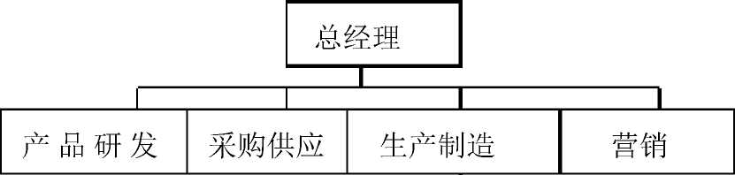
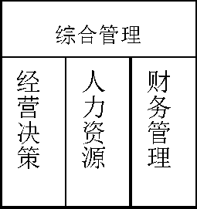
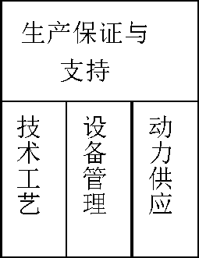
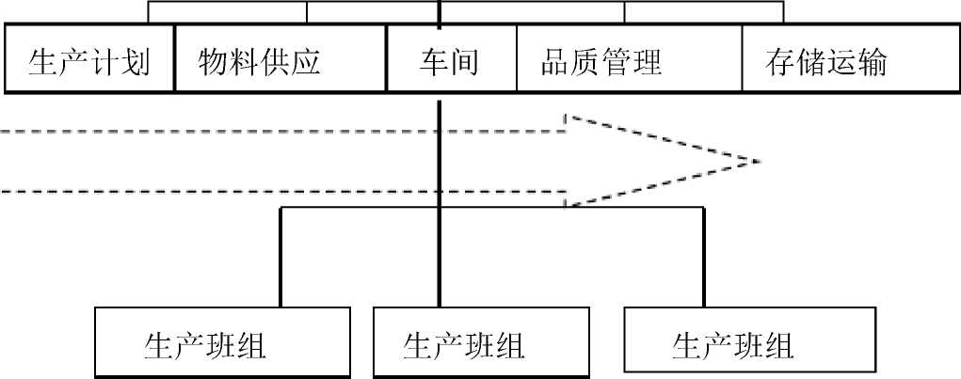

四、确定生产类型

1、 生产类型的分类
生产类型是生产结构类型的简称，是产品的品种、产量和生产的专业化程 度在企业生产系统技术、组织、经济效果等方面的综合表现。不同的生产类型 所对应的生产系统结构及其运行机制是不同的，相应的生产系统运行管理方法 也不相同。按照生产过程设备专业化程度以及物流的标准化和重复程度将生产 过程分类，分为连续生产、大量生产、批量生产、单件生产和项目生产。生产 类型的分类有以下几种
1） 、按对象原则的生产过程组织（产品导向型），按某种产品来组织生 产单位，将生产这种产品所需要的各种工序和设备装置集中在一个生产单位。 适用于大量大批生产。
2） 、按工艺原则的生产过程组织（工艺导向型），它是按生产工艺来划 分生产单位。一个生产单位汇集同类（或类似）工艺所需要的各种设备和装 置，对企业的各种产品进行相同的工艺加工。如铸造厂、锻造车间、车工车 间等。较适用于多品种小批量生产或单件生产。
3） 、模块式生产（重复型）；模块式生产的基础：成组技术；模块式生 产系统：零件在生产单元内部流动可有不同的形式；模块式生产和单件小批 生产的比较。
在产品生产时，在零件的生产工艺流程中，阀体、阀杆、法兰盘和轴套 工艺加工工艺相似，加工所用的设备有很多相同，所以可将这四种零件放在 同一模块中加工，其他零件的加工过程较为复杂，所用设备分散，设备各自 的特点有很大的差异，可将其他零件按产品流程加工。

2、 该企业的生产类型
对于该企业，选择批量生产过程类型。原因是
从下图资料一的产品结构类型可以看出，企业所生产的产品品种较多，且为 系列化产品，因为这八种的产品结构相同；产品的结构与工艺有较好的相似性， 因而可以组织成批生产。
［资料1］ XX产品品种、结构与零件明细
1、 产品品种：A—1, A—2, A—3, B—1, B—2, C—1, C—2, C—3
2、 产品基本结构：（八种产品结构相同，零件具体形状不同）
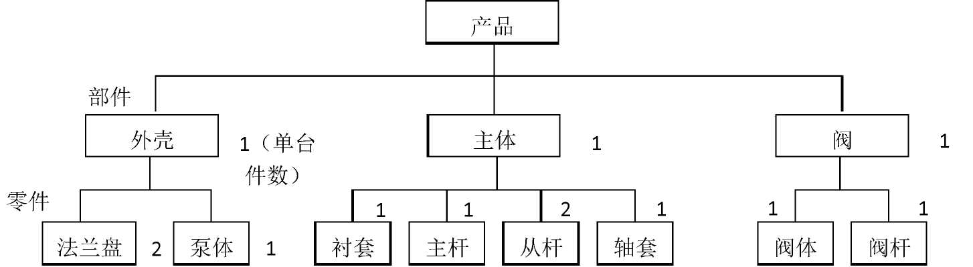

从已知的资料四某月的订货情况可以看出，各产品品种的需求量不大，因此 不需要大量生产，产量满足订单需求即可；生产任务来自用户订货或者依据对市 场的预测；对交货期有严格的要求；除了需要产品之外，还需提供配件，所以也 存在一定的成品、半成品和原材料库存。
［资料4］某月订货情况
产品品种 | A—1 | A—2 | A—3 | B—2 | C—2 | C—3
数量 | 450 | 400 | 350 | 200 | 120 | 100
交货期 | 11 | 11 | 22 | 22 | 22 | 22

配件品种 | a—122 | a—123 | a—124
数量 | 100 | 100 | 100
交货期 | 22 | 22 | 22

而批量生产产品的品种较多，每个产品品种的产量较少。一般为定性产品， 有相同或者类似的工艺路线，通常采用配以专用工艺装备的通用设备，从一批产 品转到另一批产品生产要花费调整时间，故又称间歇性生产。由于批量的规模差 别很大，通常又可分为大批量生产、中批量生产和小批量生产。综上所述，针对 该企业生产这八种产品，单件小批量生产是最合适的生产类型。

五、 选择生产组织方式
为了完成生产作业，车间内部的各个工段、工作地和设备之间要有机地关 联，合理布置。不同的布置构成了不同的生产组织方式，这将直接影响到生产 过程资源的配置和效益。生产过程基本类型为:按对象原则组织即产品导向性、 按工艺原则组织即工艺导向型和模块化生产三种。
模块式生产过程的产品导向和工艺导向是按传统组织生产的两种基本途 径进行的。实际上，企业常是运用两种途径，在一个企业或者车间内部有些生 产单位按产品原则而另一些单位按工艺原则组织。车间按模块或制造单元组织 生产便是模块式生产组织。单间小批量生产的金属加工车间常用车、钻、刨、 铣等通用机床，加工产品都是小批量、小批次。模块式生产促进零件设计标准 化，将相似零件归为零件族，使得加工批量增大。在该生产系统中，零件在生 产单元内部流动可有不同的形式，由于每个生产单元内部的零件有很高的相似 性，零件流动接近产品导向型组织，既吸收了按对象原则组织生产的优点，又 兼顾了零件之间的差异，零件可流过不同的设备。通过对该企业产品结构、市 场需求、车间内部的各个工段、工作地以及设备之间的联系分析后，选择模块 式生产作为该企业产品的生产过程组织类型。

六、 车间设备布置情况

1、基本概况：
车间布置是指对车间各基本工段、辅助工段、生产服务部门、设施、设备、 仓库、通道等在空间和平面上的相互位置的统筹安排。车间布置旨在最有效地 利用厂房空间，一方面方便于工作操作，避免生产设备的过度拥挤;另一方面， 注意厂房的通风和防火防爆，确保安全生产。
其具体内容包括：
（1） 在纵跨、横跨、高跨、露天跨建筑面积上的安排；
（2） 在厂房内空间分层的安排；
（3） 在多层建筑内的安排。
车间的平面布置要根据工厂的生产大纲和车间分工表、生产流程、工艺路线、 生产组织形式、机器设备和起重运输设备的种类、型号、数量等多方面因素共同
确定。好的车间布置应最大限度地减少搬运路程，让物料从进入车间依次流经各 个工位后流出车间。
通过分析给定的数据和条件可以得知生产的产品中泵体的工艺，衬套的工艺， 主杆和从杆的工艺有很大的区别，他们生产各自所用的设备有很大的区别，所以 对于这几个零件的生产组织形式综合考虑之后选择用以产品为导向的生产组织 形式；对于阀体、阀杆、法兰盘、轴套的工艺分析我们发现这几个零件的生产工 艺第一道工序都为车最后一道工序都用检验台五进行检验，只是中间工艺略有不 同，所以对这几个零件的生产采用模块化生产。

2、工厂平面布置情况
根据相关材料与所以学知识将工厂布置为下述方式，下图为工厂具体的平
面布置示意图：
? 1  管理部门  1  财务部  1 J | 调度室 | 料 |  | 仓阵 |  |  | 装配』
? 1  管理部门  1  财务部  1 J |  |  |  | +J |  |  | 1 | \ 机加_L午间Q
? 1  管理部门  1  财务部  1 J |  | 采购室  序 | 休息区  成 1 |  | 仓库4  1 |  |  | 1
+J  销售部  U |  |  |  |  |  |  |  | 热处哩

图工厂平面布置示意图
3、生厂车间布置情况
熄材料台荏
立车1 |  |  | ►  > | 摇  臂  孔
立车1 |  |  | ►  > | 摇  臂  孔
 | SZ 锐 1 |  |  | .  立

车 | 4— | 言
 |  | it
 |  | 床
 |  | 2

车 |  | 深
— |  | 钻
车 | ―► | 孑L

 | 立 |  | 专
<— |  | ♦— | 用，
 |  |  | 调
 |  |  | 直
 |  |  | 仪

— | 教 控
 | 1

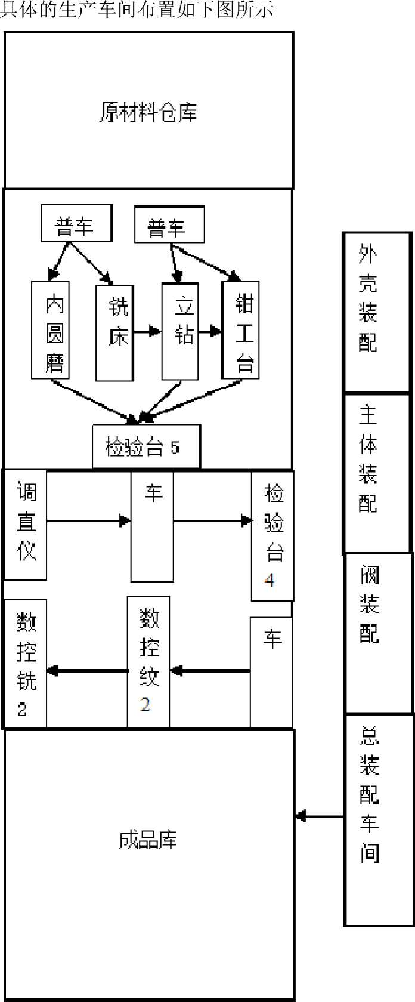

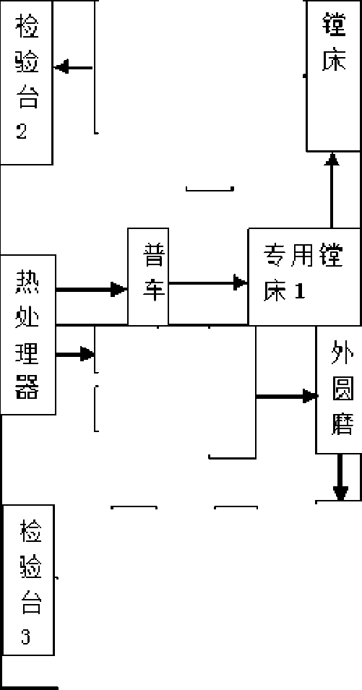


4、各个零件工艺流程情况
根据资料二得出螺杆泵各零件的工艺程序图如下
阀杆坯料阀体坯料套筒坯料从杆坯料主杆坯料衬套坯料法兰盘坯料泵体毛坯料
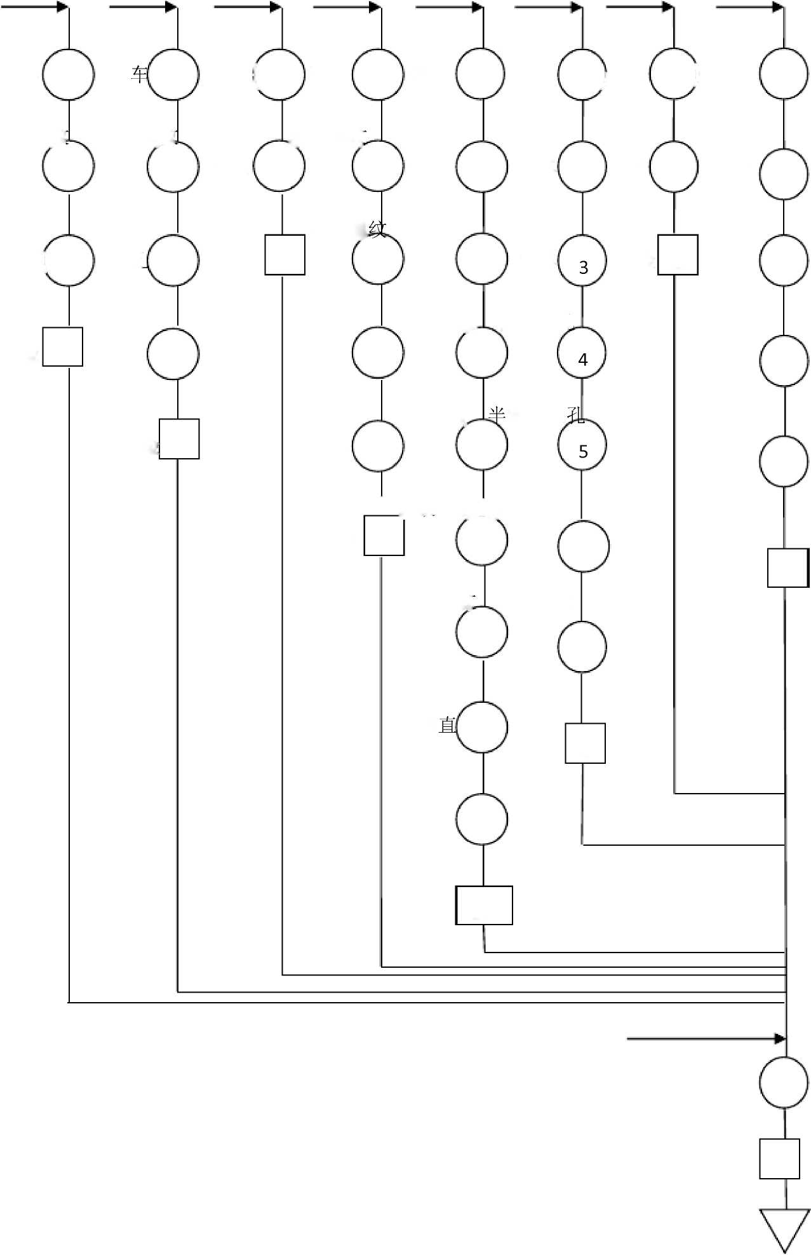
1
1
1
1
1
攻螺纹
攻螺纹
粗车
开坯
2
2
2
2
2
2
2
2
精细螺.
精车
钻孔
3
3
3
3
3
粗镗侧孔
钻深空
检验
钳工
4
4
4
4
4
磨外圆
精镗三
5
5
5
6
6
精铣螺纹
钻攻螺纹
7
7
8
8
铣槽
9
装配
粗细螺纹
磨孔
引入螺母螺栓等其他外购件
检验
入库
I粗铣螺％J精镗三孔 检验6
调
检验
】j粗车
精车
粗铣
精铣
检验
热处理
开坯
调制
车.： 1
粗车
检验
n车
钻
检验
车
钳工3
检验
调直
10
3 钻孔
车
6
检验5

5、第二车间布置情况
根据各个零件的工艺流程图将生产车间布置为下图:
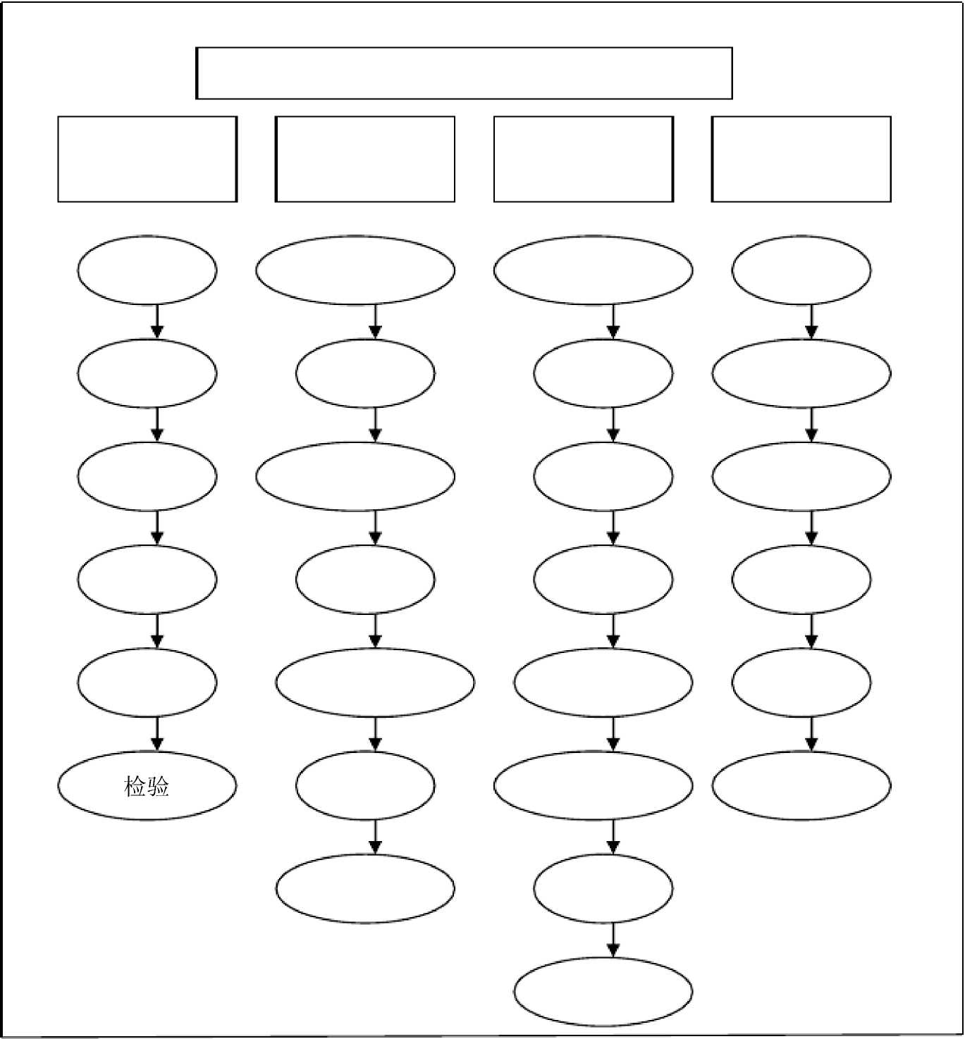
立
车
热处
热处
立
普
车
数控
专用
数控
摇
深
镗
外
立
专用
数控
车
车
专用
检验
检验
立
检验
生产车间
泵体
衬套
主杆
从杆
立
调

6、生产设备需要量计算
根据产品工艺过程，已知台份能力为2000件/月，易损件（主杆、从杆、 轴套）能力为2500--3000件/月，因此，在前面2000件的基础上分别加上 该能力（这里取主杆、从杆、轴套各1000件），又已知每道工序的加工时间， 则可以确定每道工序所需时间为公式：
每道工序所需总时间（分）二月生产能力（件）*每道工序所需时间（分）
以上内容仅为本文档的试下载部分，为可阅读页数的一半内容。如要下载或阅读全文，请访问：https://d.book118.com/968063034115006046

